**Automat sa živim lutkama? Ne baš!**

Zbog ogromne želje za plišanim igračkama, jednoipogodišnji dečak je uspeo da uđe u automat za igračke, ali ne i da izađe, pa su vatrogasci morali da priskoče u pomoć.

Dok je njegova baka Dijana O'Nil prala veš u perionici veša u Merivilu u Tenesiju, znala je da neprestano mora da gleda u svoj nestašnog unuka Kolina. Ali onda joj je stigla SMS poruka na mobilni – pogledala je u telefon i već sledeće sekunde Kolina nije bilo nigde.

Počela je panično da ga traži... Međutim, stigla je samo da vidi kako mališan ulazi u automat – njegove nožice su virile iz vrata na dnu mašine. Pokušala je da ga zgrabi i povuče nazad, no, on se izmigoljio i ušao unutra.

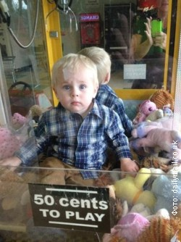

Kolin se zatim uspuzao uz staklenu pregradu u kojoj se nalaze igračke i zadovoljan seo među njih. Iako joj je laknulo kad je videla da je dečak nepovređen, a situacija joj je postala čak i smešna, gospođa O'Nil je morala da pozove vatrogasce, jer nije bilo drugog načina da unuka izvuče odatle. „Najsmešnije je bilo kad sam shvatila da je on u kutiji. Razgledao je radoznalo okolo i pokušavao da sazna kako da izađe“, rekla je gospođa Dijana.

Nakon što su vatrogasci izbavili dečaka iz „kutije“, nagradili ga sa jednom od toliko željenih igračaka, baka i unuk su otišli da obaveste Kolinovu mamu šta se upravo desilo i pokažu joj sliku koja će svakako biti draga uspomena kada dečak poraste.

Automati za igračke su izgleda neverovatno zabavni deci, jer ovo nije prvi slučaj da se neko zaglavi u njemu. U aprilu se jedna devojčica sa Floride zaglavila u jednoj od ovih mašina, pokušavajući da se domogne svoje nagrade - plišane igračke. Istog meseca mali Kael je nestao iz svog stana u Nebraski. Uspaničeni roditelji su ga pronašli kako u automatu u obližnjoj prodavnici mazi plišane igračke.